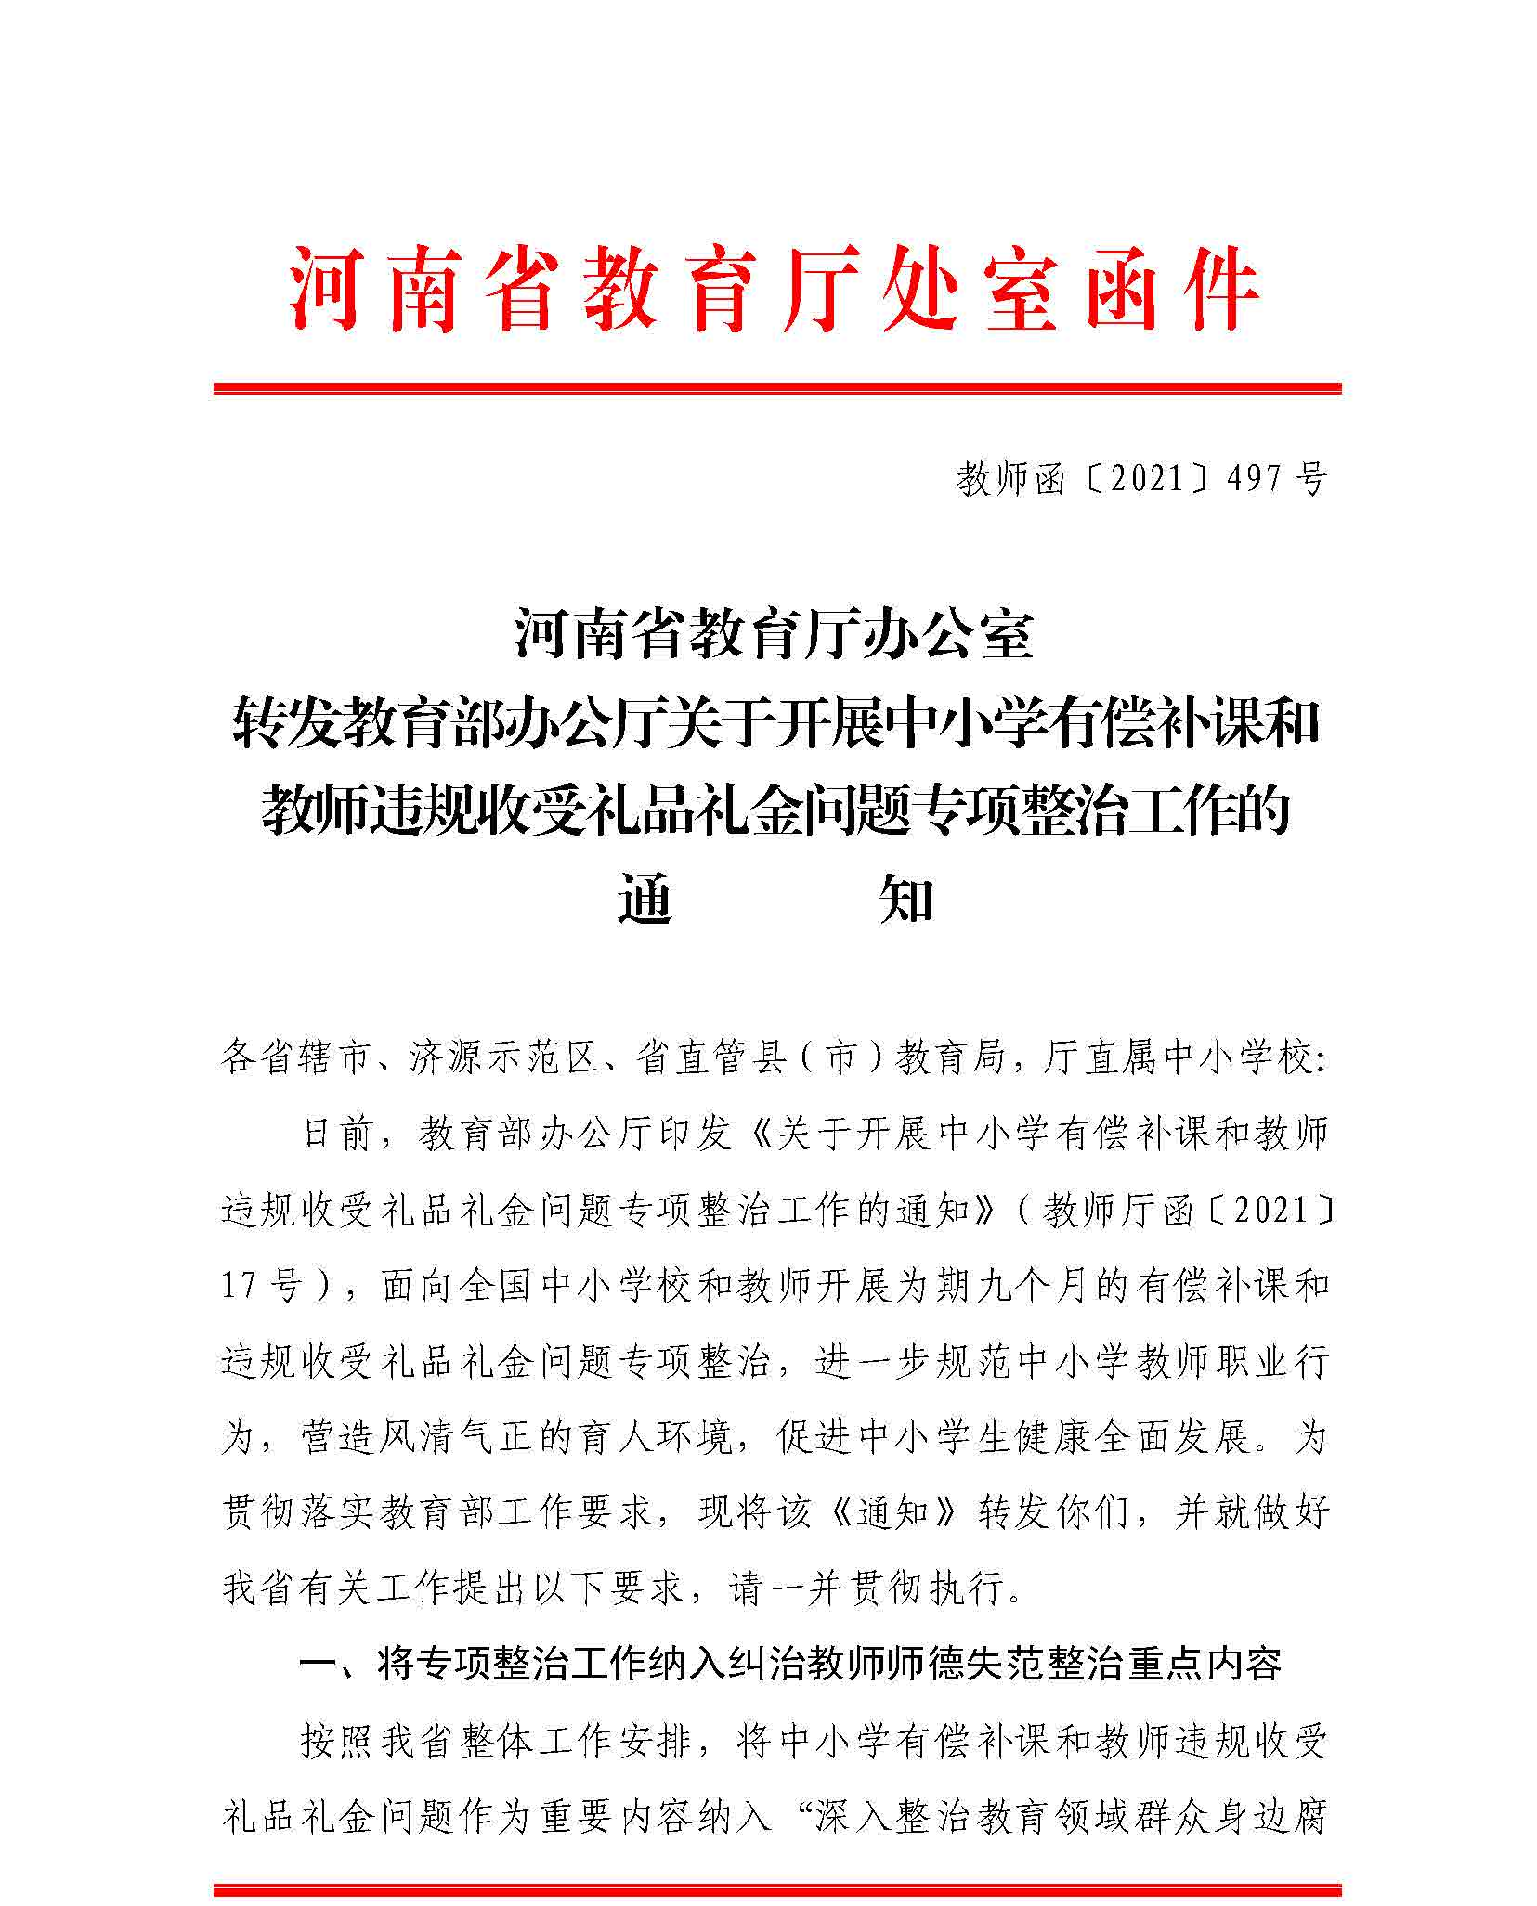
附件1

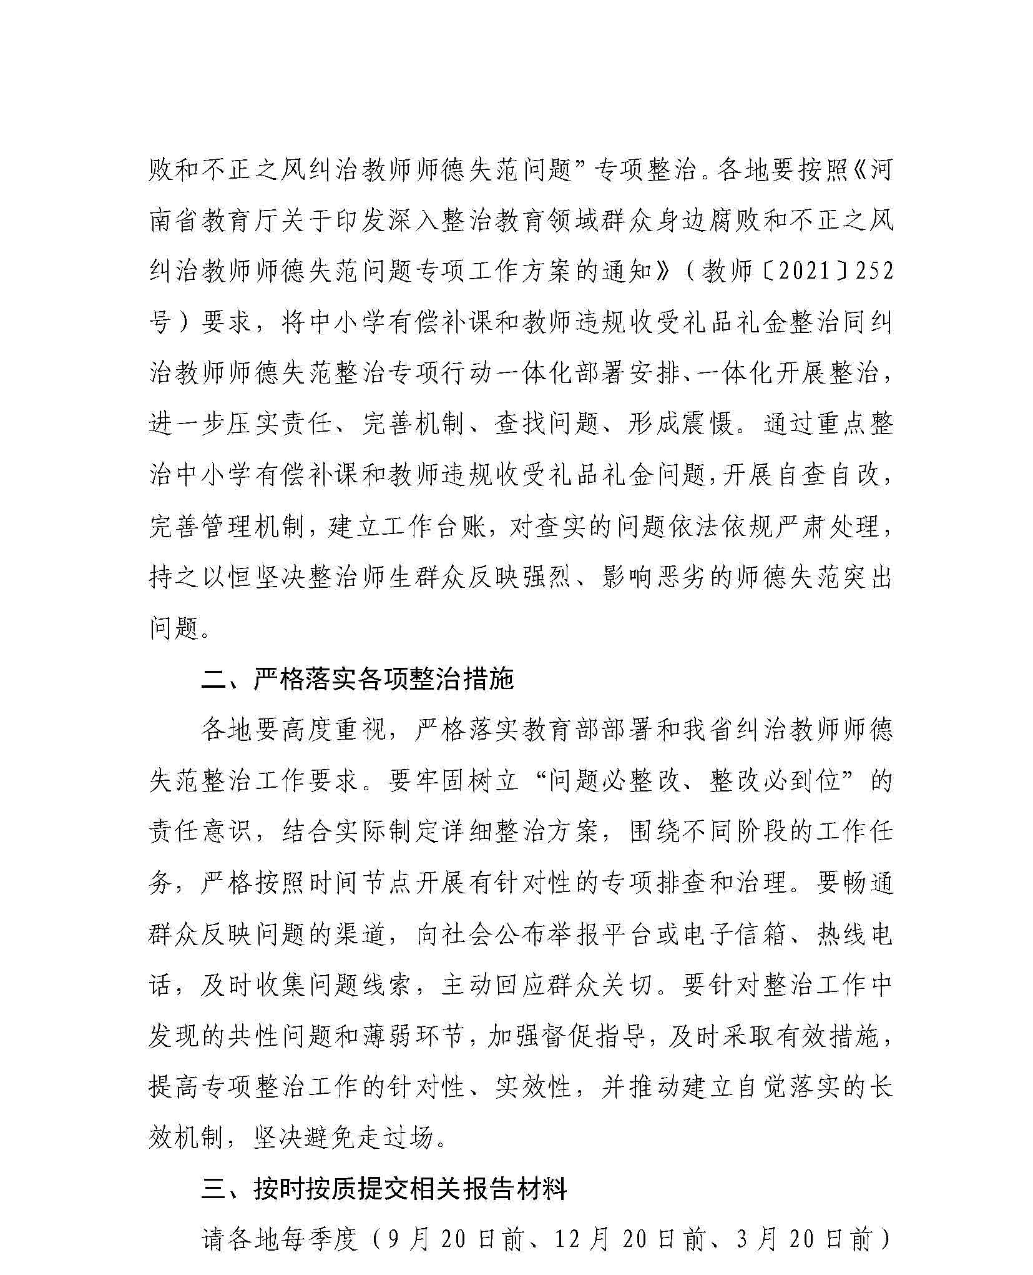
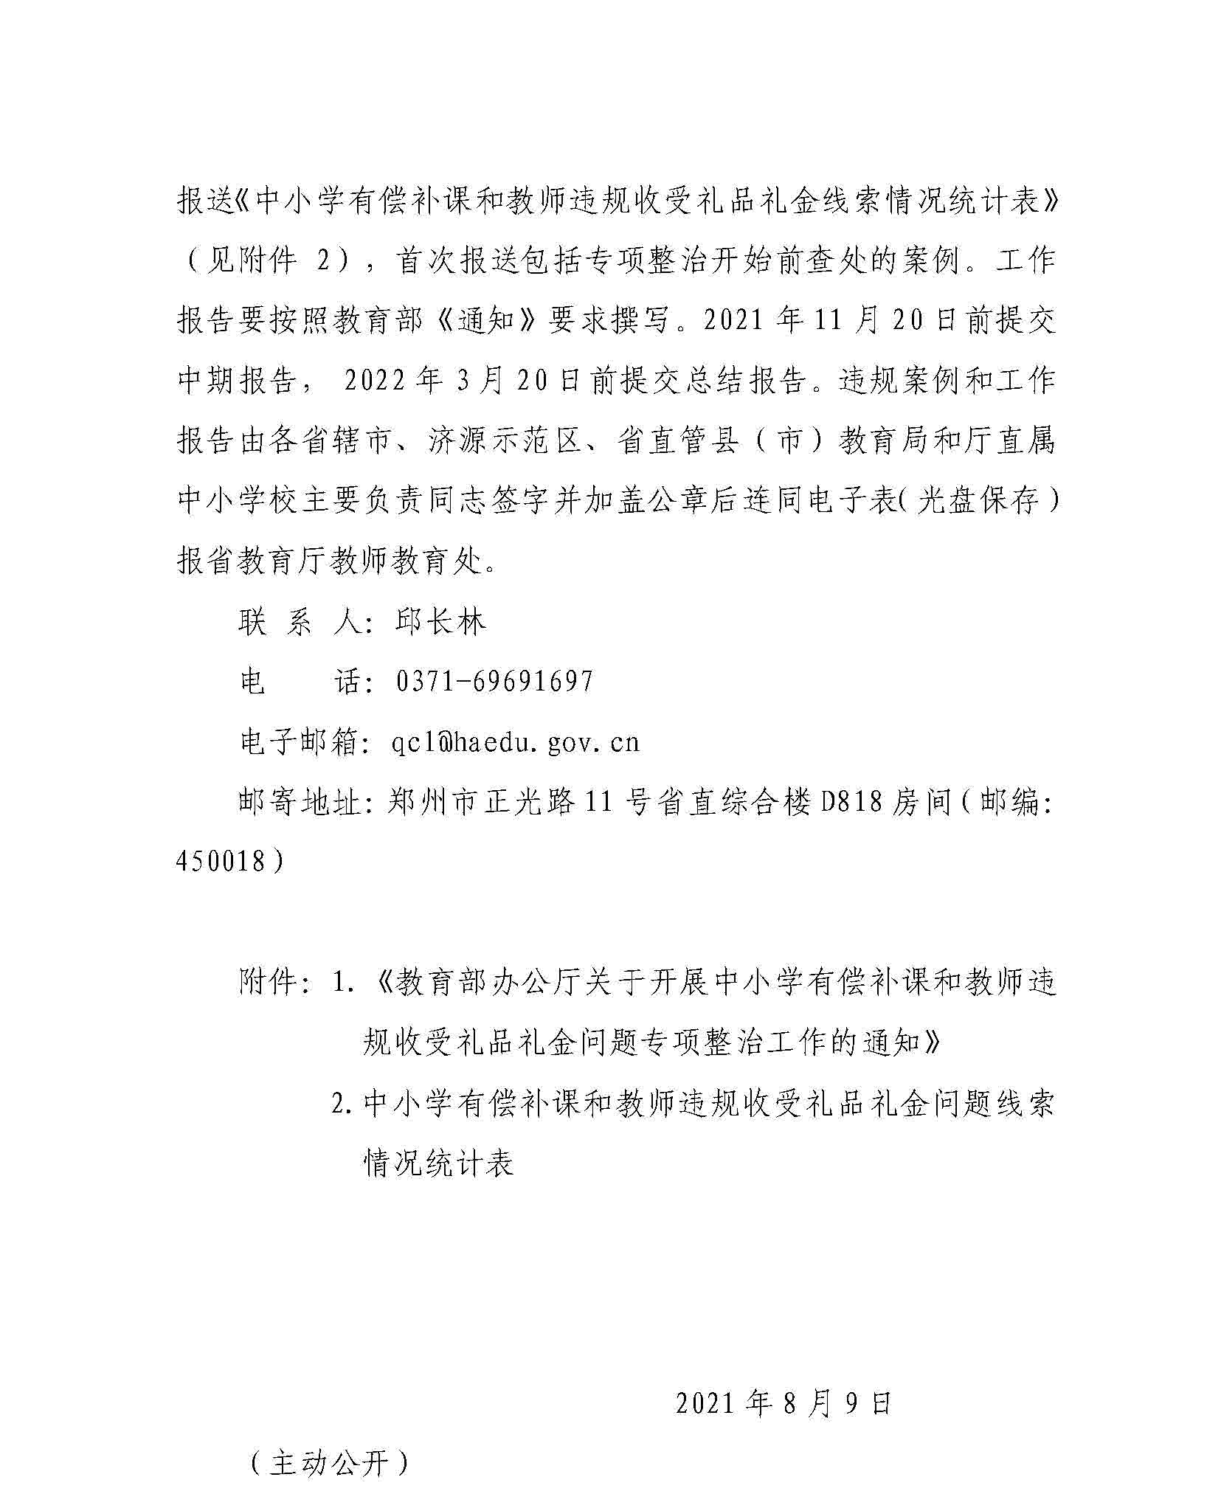
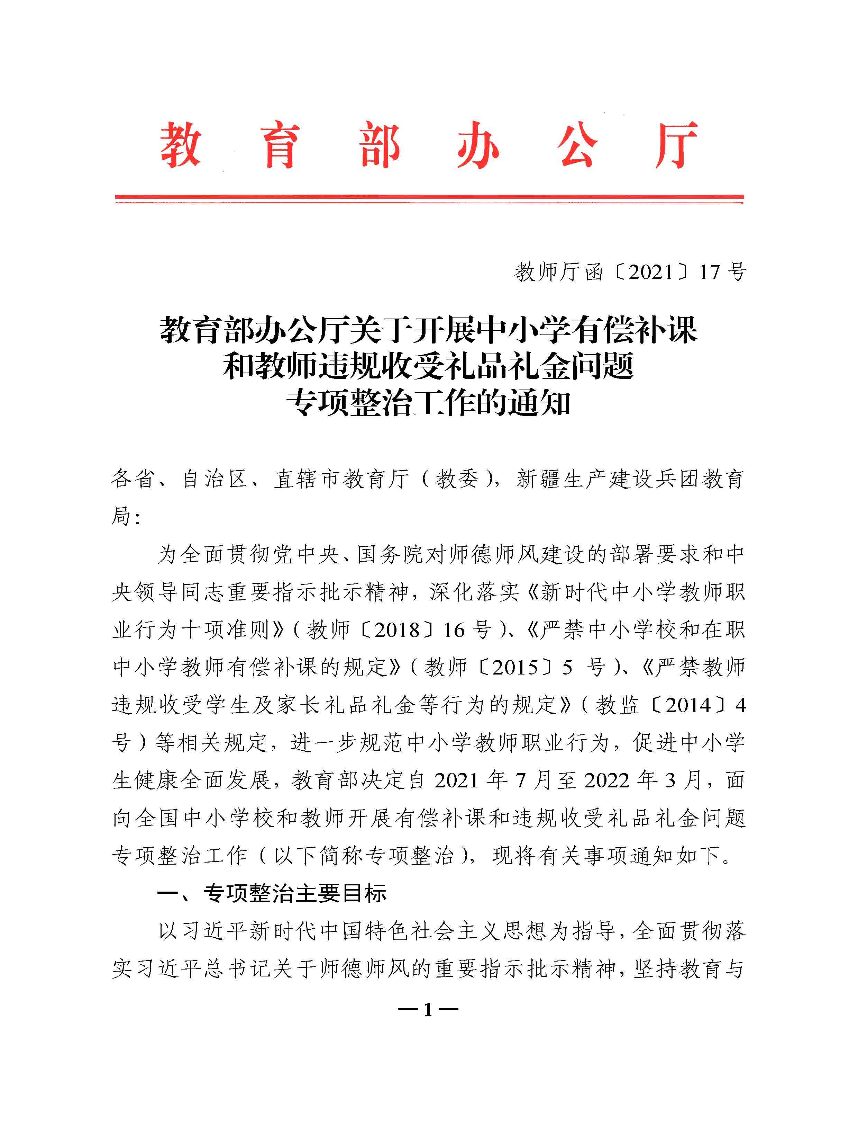
附件2

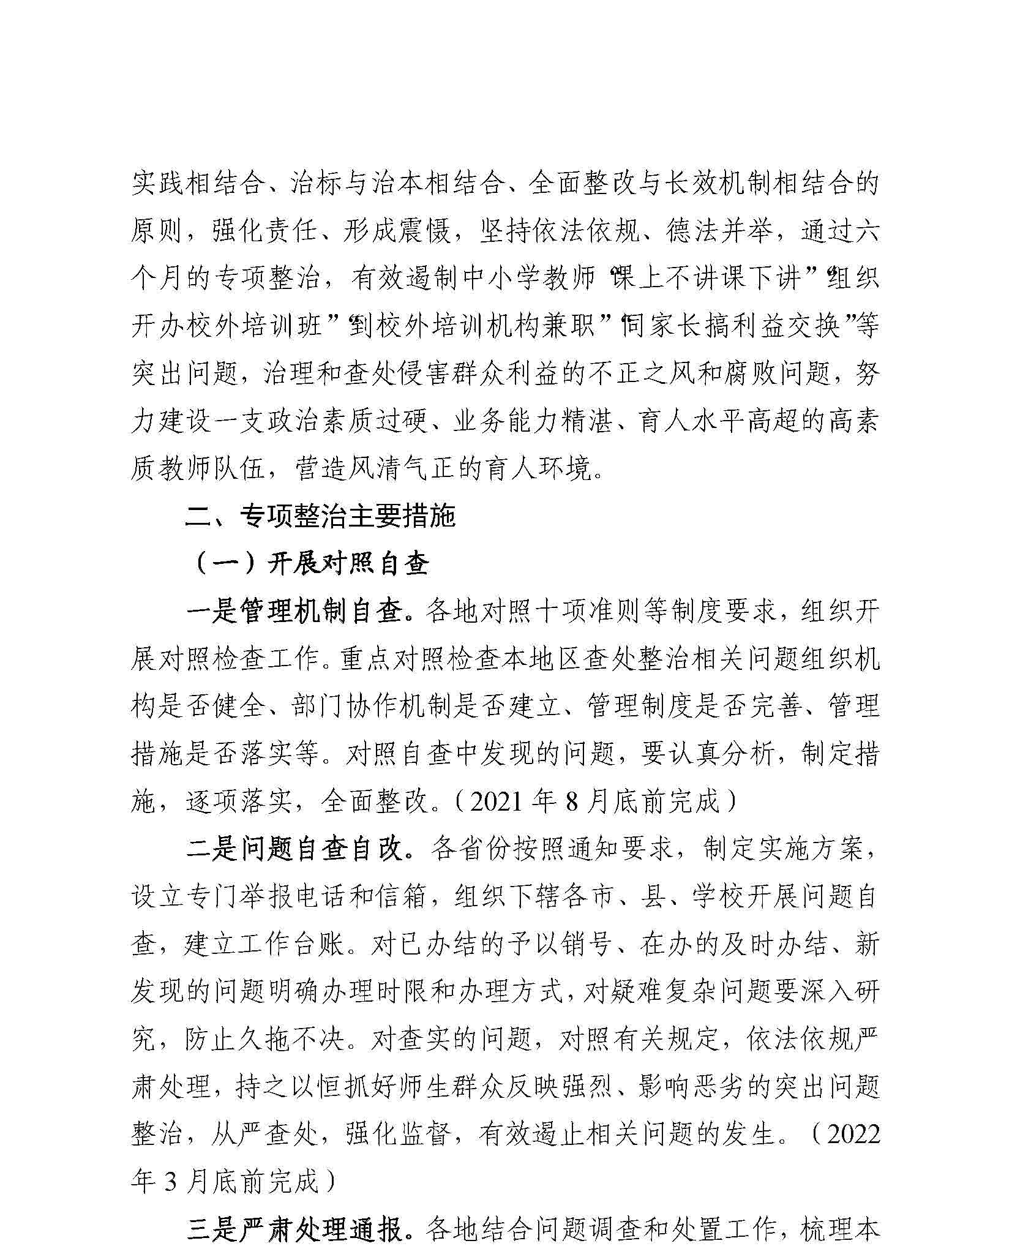
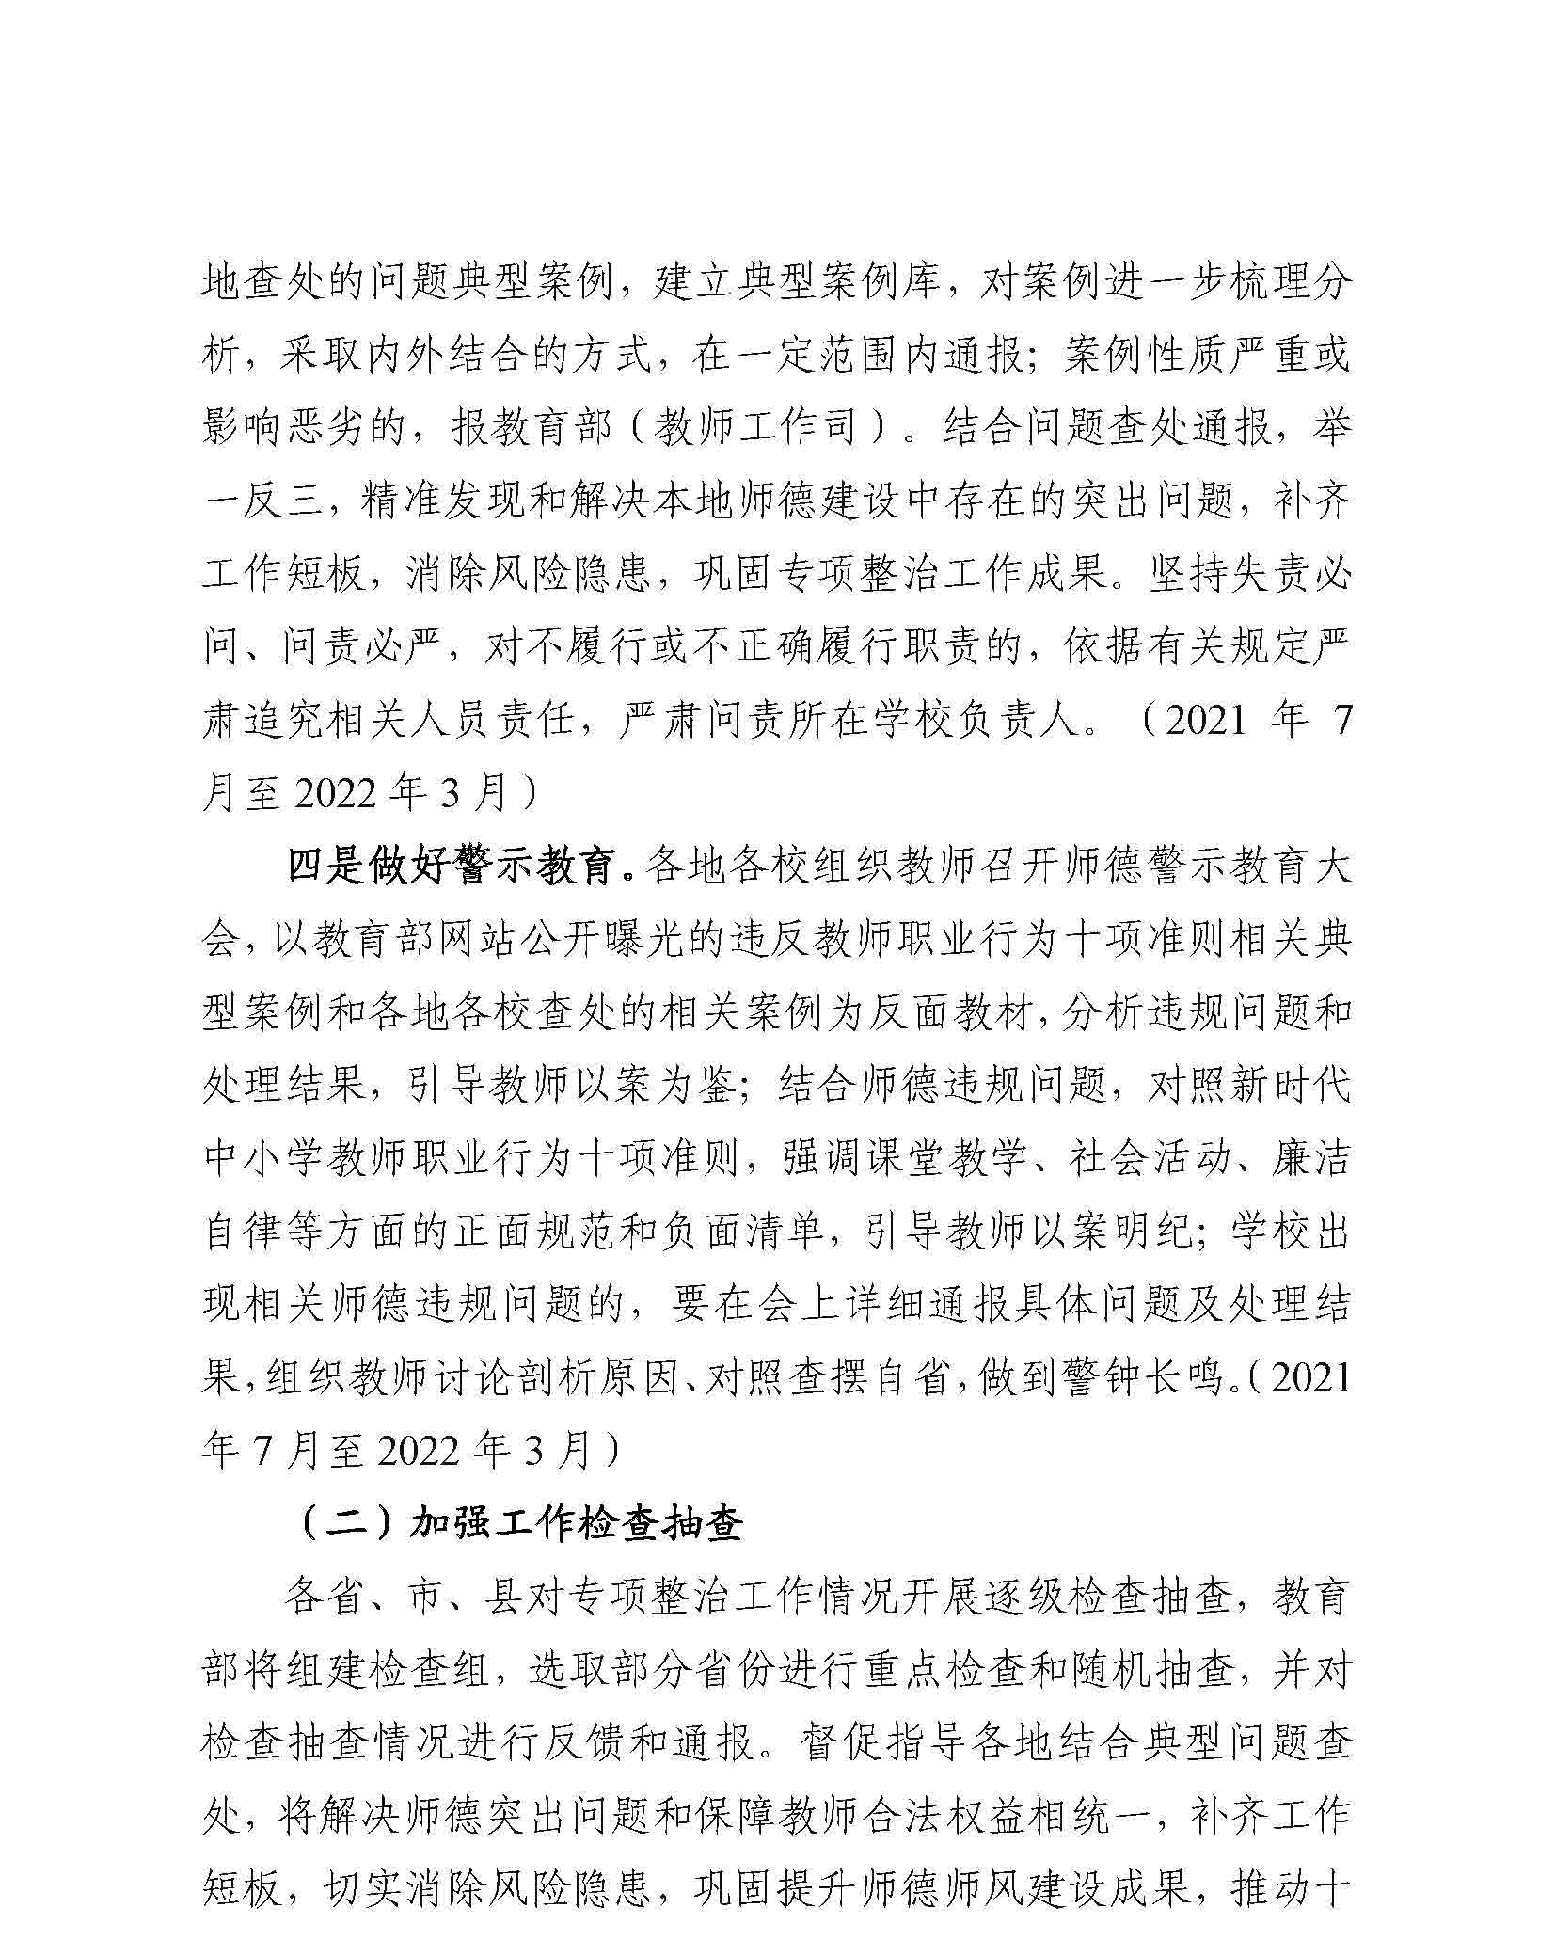
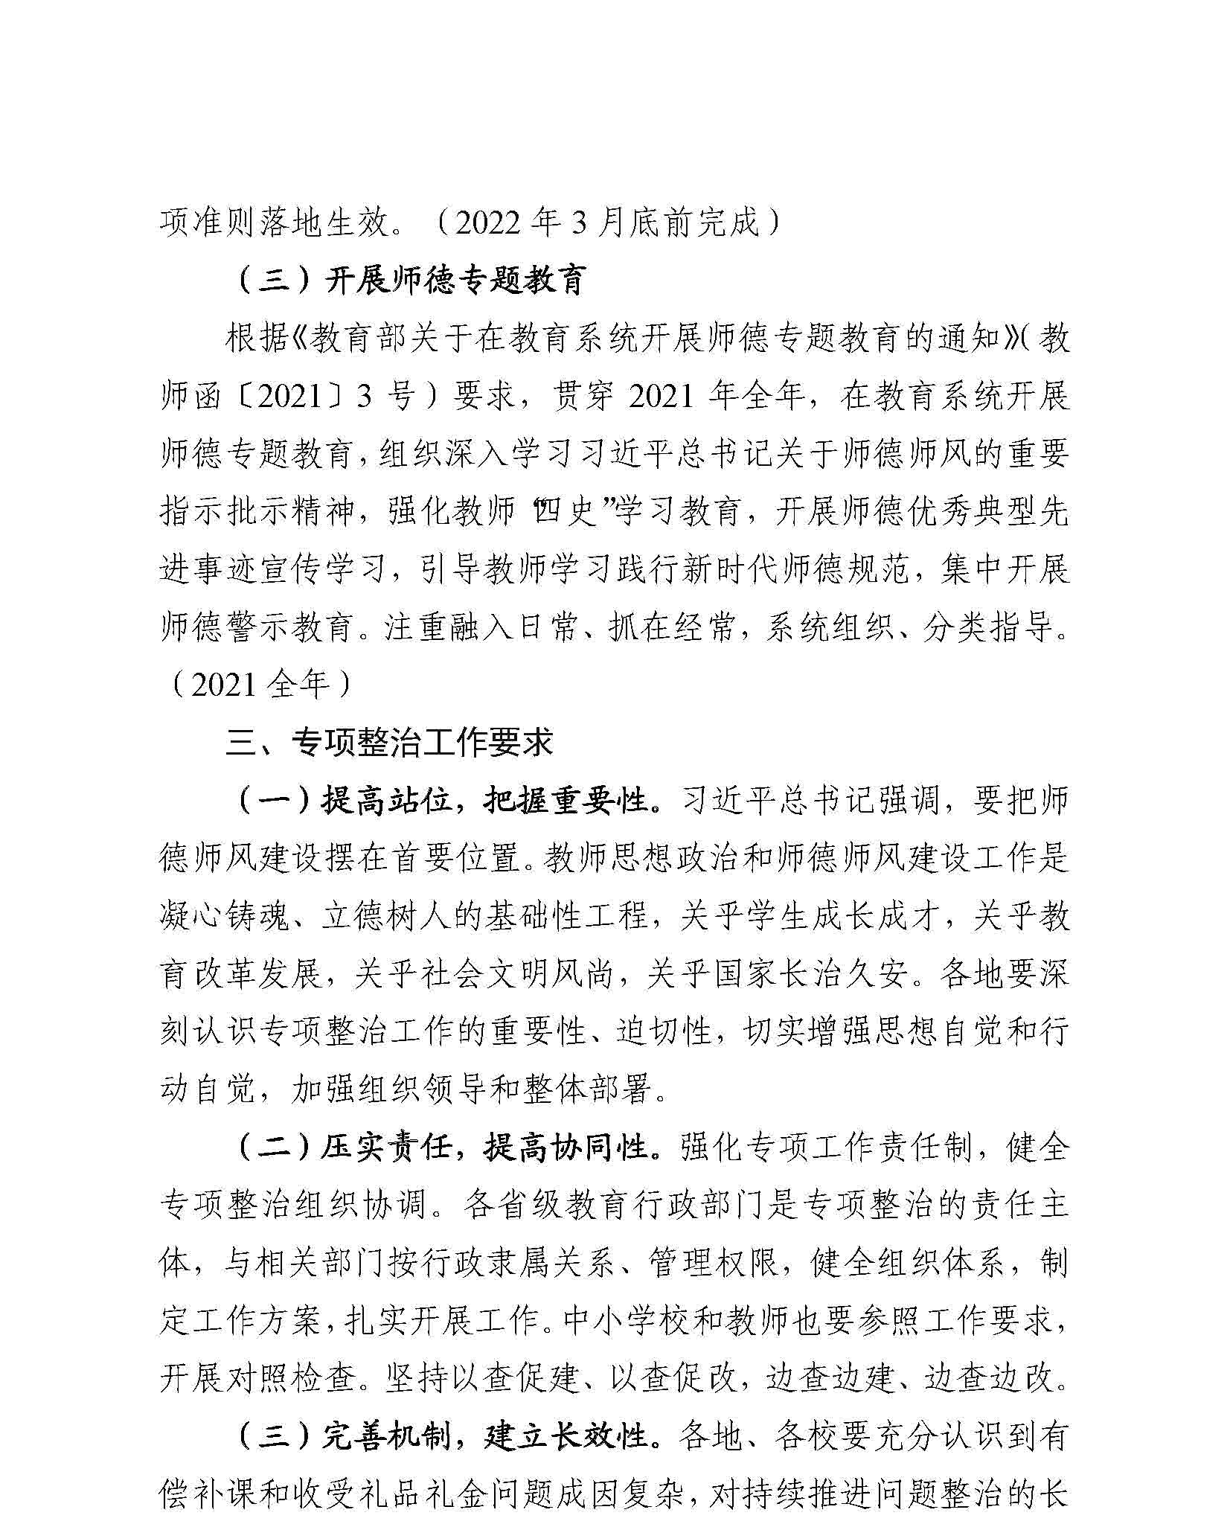
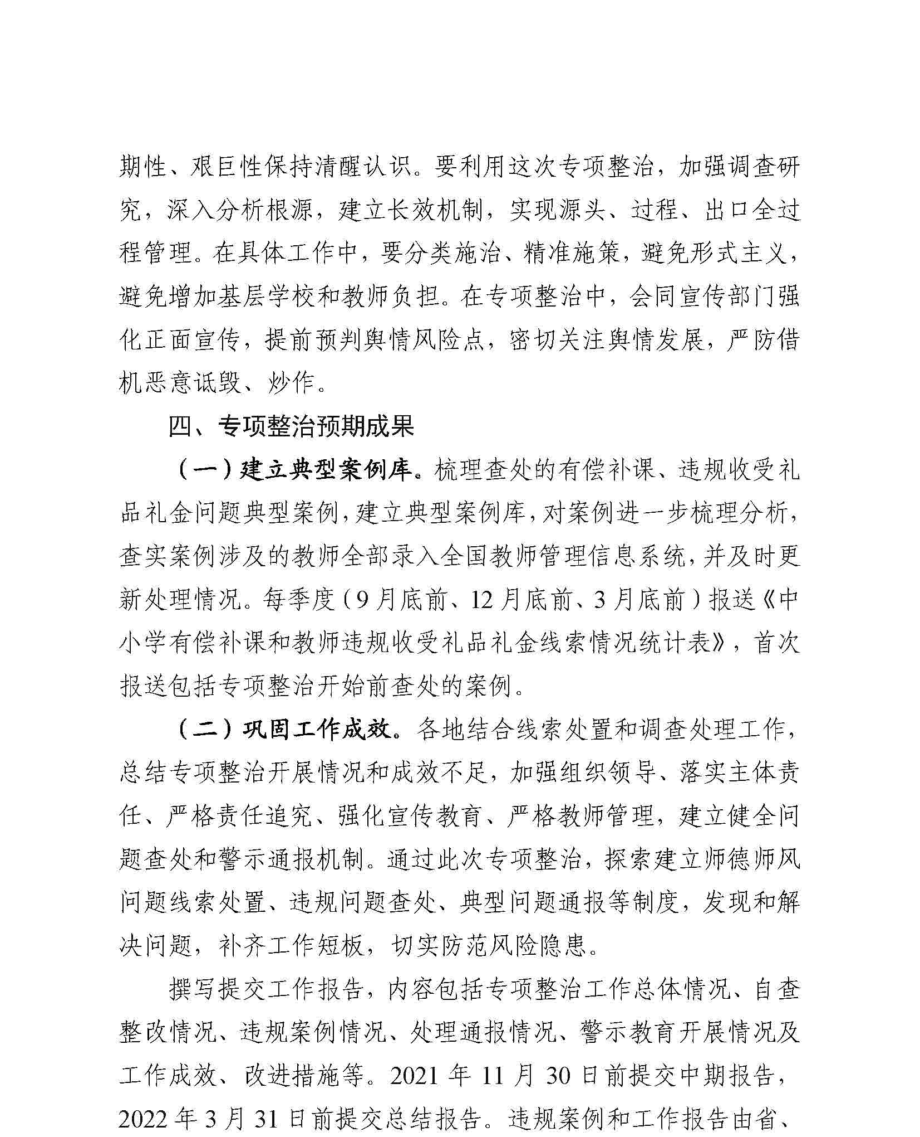
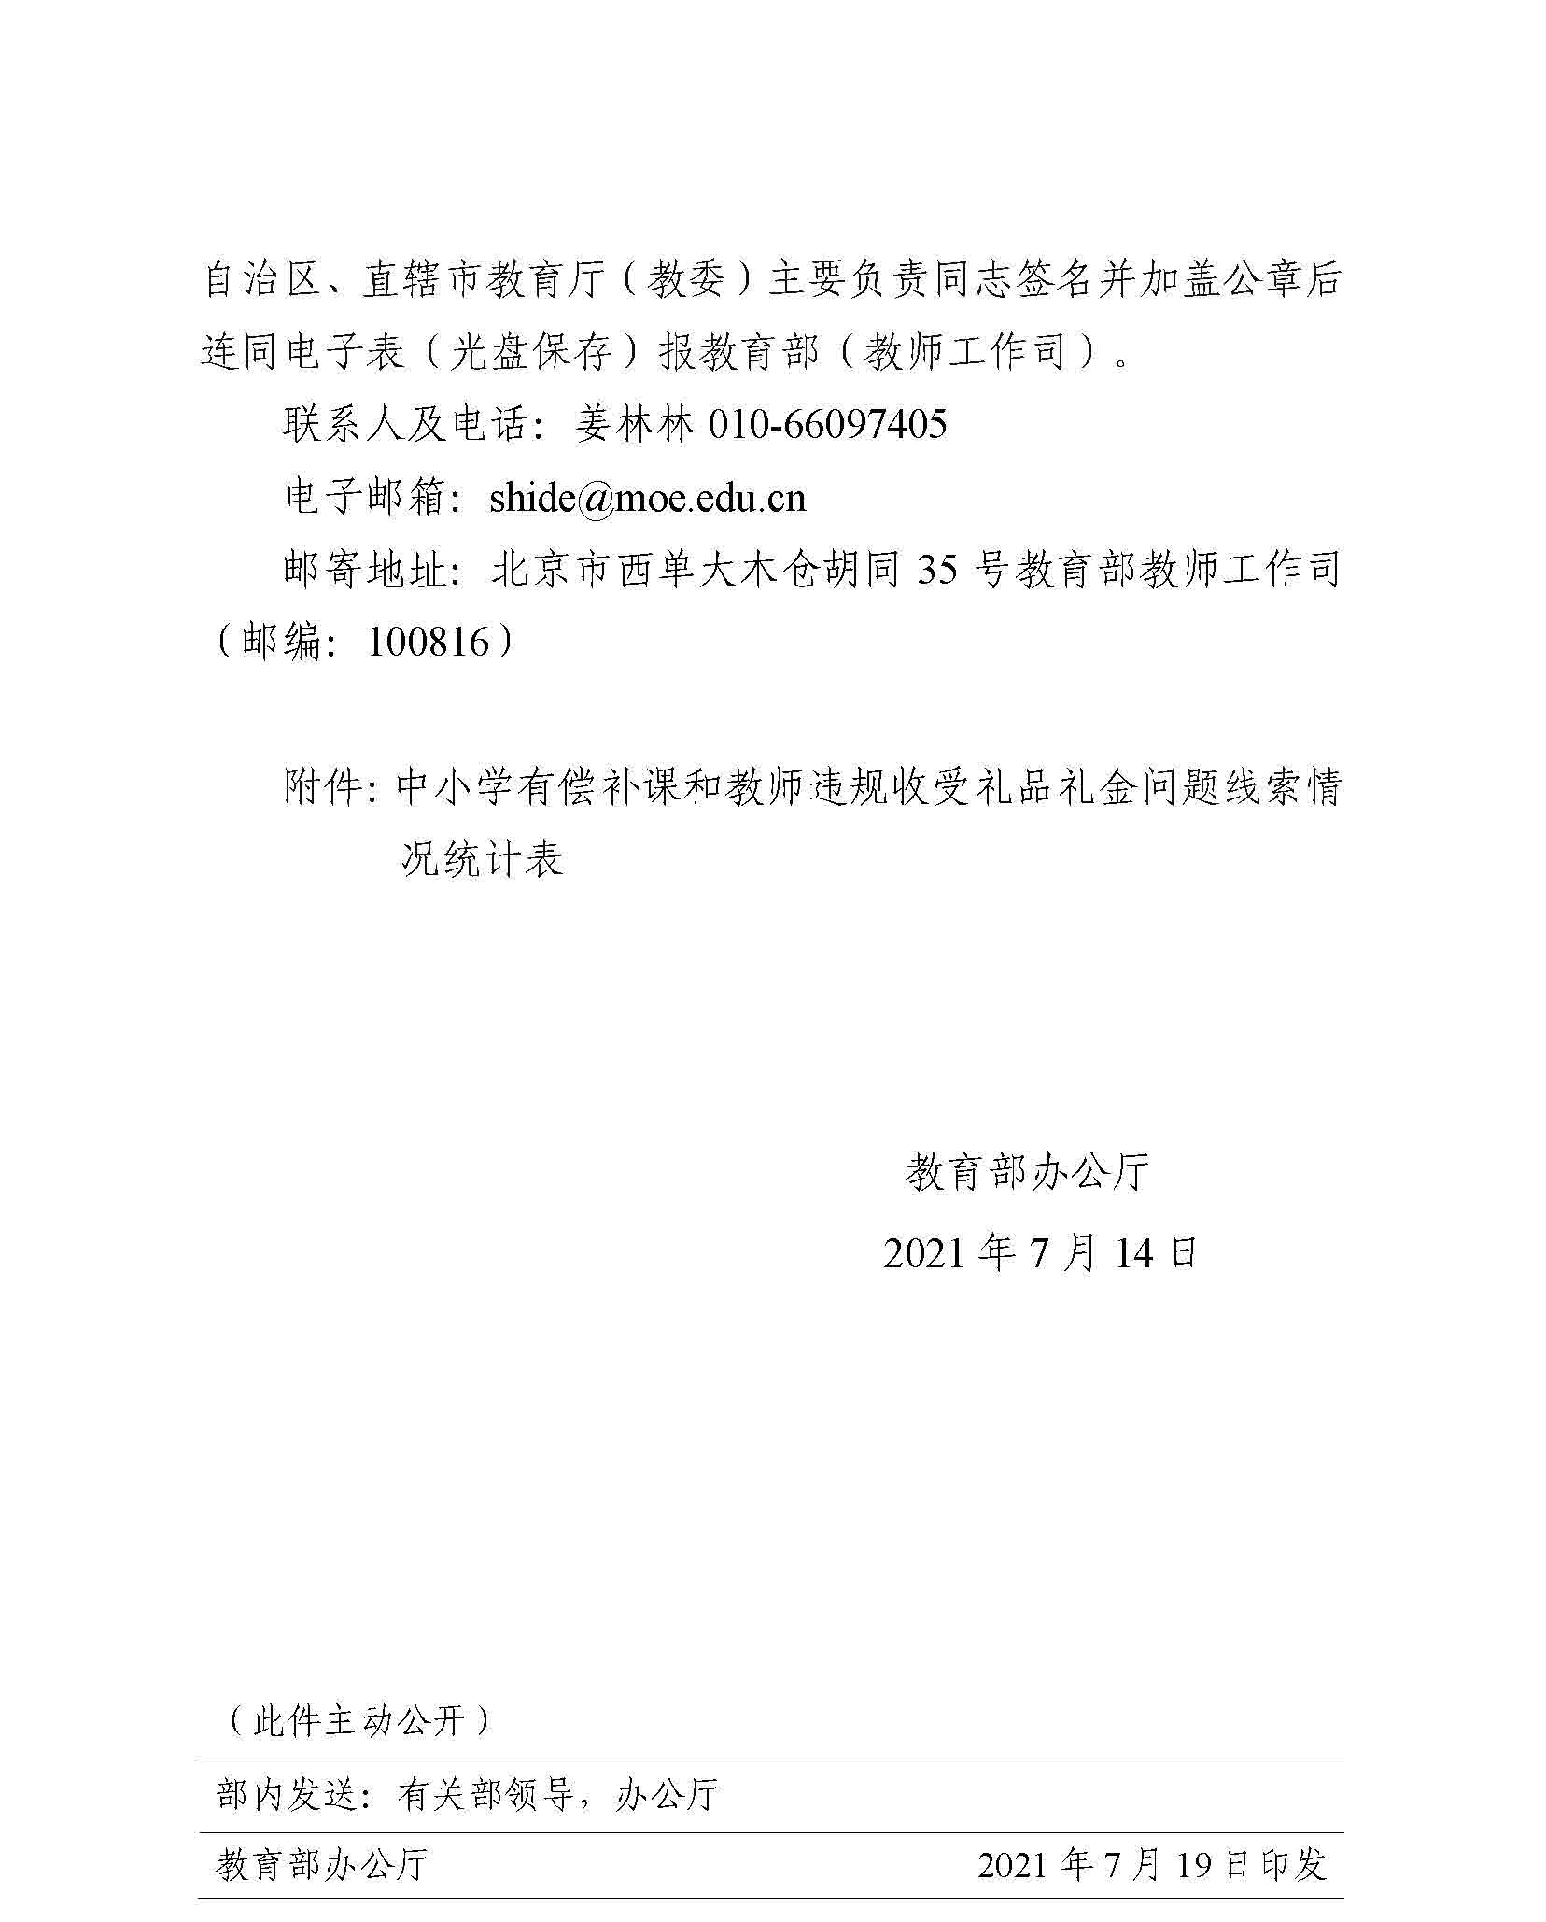
附件3

中小学有偿补课和教师违规收受礼品礼金问题线索情况统计表
填报单位（公章）： 填表日期： 2021年 月 日
序号 | 涉事教师姓名 | 身份证号 | 所在学校名称 | 所在学校代码 | 问题发生时间 | 受理时间 | 启动处置时间 | 办结时间 | 问题线索来源 |  |  |  |  |  |  |  | 线索反映问题 |  |  |  |  |  |  |  |  |  |  |  |  |  | 处理措施 |  |  |  |  |  | 党纪处分 |  |  |  |  | 政纪（务）处分 |  |  |  |  |  | 其他处置措施 |  |  | 备注
 |  |  |  |  |  |  |  |  | 1.信访举报 | 2.自查自纠 | 3.检查抽查 | 4.巡视巡察 | 5.审计发现 | 6.司法移交 | 7.网络舆情 | 8.其他来源 | 1.索要或接受学生及家长赠送的礼品礼金、有价证券和支付凭证等财物 | 2.参加由学生及家长安排的可能影响考试、考核评价的宴请 | 3.参加由学生及家长安排支付费用的旅游、健身休闲等娱乐活动 | 4.让学生及家长支付或报销应由教师个人或亲属承担的费用 | 5.通过向学生推销图书、报刊、生活用品、社会保险等商业服务获取回扣 | 6.利用职务之便谋取不正当利益的其他行为 | 7.中小学校组织、要求学生参加有偿补课 | 8.中小学校与校外培训机构联合进行有偿补课 | 9.中小学校为校外培训机构有偿补课提供教育教学设施或学生信息 | 10.在职中小学教师组织、推荐和诱导学生参加校内外有偿补课 | 11.在职中小学教师参加校外培训机构或由其他教师、家长、家长委员会等组织的有偿补课 | 12.在职中小学教师为校外培训机构和他人介绍生源、提供相关信息 | 13.中小学校组织学生参加违规竞赛 | 14.在职中小学教师组织、推荐和诱导学生参加违规竞赛 | 批评教育 | 诫勉谈话 | 责令检查 | 通报批评 | 取消在评奖评优、职务晋升、职称评定、岗位聘用、工资晋级、申报人才计划等方面资格 | 其他（自行填写） | 党内警告 | 党内严重警告 | 撤销党内职务 | 留党察看 | 开除党籍 | 警告 | 记过 | 记大过 | 降低岗位等级（降级） | 撤职 | 开除 | 解除聘用 | 涉嫌违法犯罪，移送司法机关处理 | 报请主管教育部门撤销其教师资格 | 备注
注：问题线索来源、线索反映问题、处理、处分及处置措施，请在对应框内打“√”。

济源产城融合示范区教育体育局办公室 2021年8月18日印发

